【黑珍珠蓮霧禮盒-(特A級) 10斤(小箱).20斤(箱)隨您挑】
【自產自銷】【產地直送】【當天現摘】【便宜好吃的最佳獻禮】【不經過好幾手剝削絕對比市售便宜】
就 是 要 甜 到 你 心 坎 禮
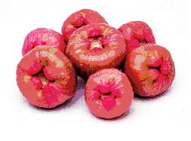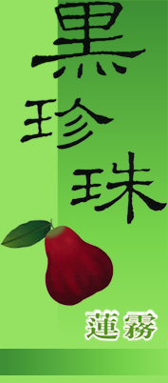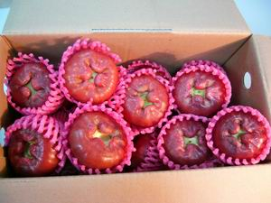
【選 購 秘 訣 】
蓮霧的臍部有四片殘留的萼片，越分開表示越成熟，風味越好。臍辨呈現深紅色、稍帶皺紋。
【保存挑選小秘訣】
吃蓮霧千萬不要剖半，要整顆咬，咬出清脆聲響，且要從尖端咬起，越吃越甜，甜到心坎裡。如果數量太多一時吃不完，可以置入冰箱中保存(但請記得要先將蓮霧用塑膠袋套好，外面用報紙包覆，放入冷藏室，這樣可以讓報紙幫忙吸收冰箱內的水氣)。蓮霧要夠熟的才夠甜，越成熟的蓮霧越甜越好吃，成熟度則顯現在蓮霧的「臍」，臍底夠黑的甜度才夠高。另外成熟好吃的蓮霧都有所謂的"自然果裂"現象，千萬別認為是撞傷喔！
公司行號特價專用訂購單 訂購電話:08-864-4052 0963-022-015 蕭小姐
含運費配送到府..送禮送到家..有禮又大方..歡迎預訂
品名 | 價格 | 數量 | 小計
南州黑珍珠蓮霧禮盒-(A級) 10斤(小箱)手提箱 | 1~5箱
南州黑珍珠蓮霧禮盒-(A級) 10斤(小箱)手提箱 | 850
南州黑珍珠蓮霧禮盒-(A級) 10斤(小箱)手提箱 | 10箱以上
南州黑珍珠蓮霧禮盒-(A級) 10斤(小箱)手提箱 | 800
南州黑珍珠蓮霧禮盒-(A級) 20斤(大箱)保護箱 | 1~5箱
南州黑珍珠蓮霧禮盒-(A級) 20斤(大箱)保護箱 | 1600
南州黑珍珠蓮霧禮盒-(A級) 20斤(大箱)保護箱 | 10箱以上
南州黑珍珠蓮霧禮盒-(A級) 20斤(大箱)保護箱 | 1550
合 計 金 額
付款方式: □轉帳 □匯款 □貨到付款(訂購大量需請先付一半訂金)
匯款資料: 郵局700帳號004-1398-0755-977 戶名:蕭綵均
聯絡人: 蕭小姐 電話:08-864-4052 行動:0963-022-015
PS.如需於奇摩拍賣上下標可另行通知,如完成轉帳匯款請告知以下資訊
個人姓名(或公司大名):
聯 絡 電 話:
金 額:
寄 送 地 址:
備註(如需指定日期請填):

